V4 – Fettfleckprobe
Materialien: Pipette, Bechergläser, Backpapier o.ä.
Chemikalien: Lebensmittel (Speiseöl, Speck, Obstsaft,…)
Durchführung: Auf ein Backpapier werden mit einem Bleistift mehrere münzgroße Kreise gezeichnet und mit den entsprechenden Lebensmitteln beschriftet. Anschließend wird in jeden dieser Kreise etwas von dem zu untersuchenden Lebensmittel gegeben. Anschließend wird das Papier auf einer Heizung getrocknet und gegen Licht (z.B. Fenster) gehalten
Beobachtung: Einige Lebensmittel hinterlassen auf dem Papier Flecken durch die das Licht durchscheinen kann.
Deutung: Papier lässt auf grund der lockeren Cellulosefasern kaum Licht durch. Die Fettmoleküle schieben sich zwischen die Cellulosefasern, verbinden sie und bilden insgesamt eine Struktur, die das gesamte Licht nicht absorbiert, also durchlässt. Die Flecken anderer Lebensmittelproben sind nach dem Trocknen verdunstet und können so diesen „Durchscheineffekt“ nicht erzielen.
Eine Vereinfachung dieser Erklärung könnte durch die Analogie des Glases gegeben werden. Der Fettfleck wirkt wie ein Fenster und lässt das Licht durch das Papier scheinen.

Literatur: G. Beutel et al., Netzwerk Naturwissenschaft und Technik, Schroedel Verlag, 2009
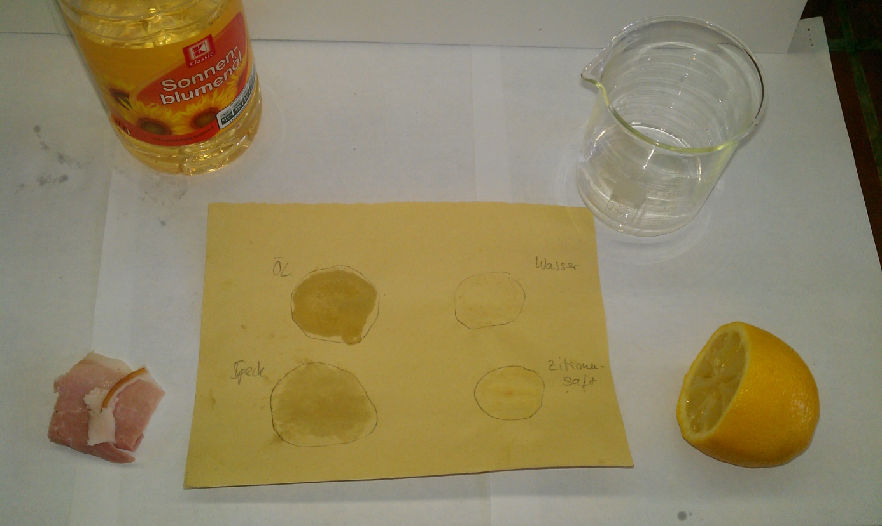
Abbildung 4 – Löschpapier mit Lebensmittelproben

